236040 Калининград,
Больничная 30-2
Teл: +7 (4012) 388-320;
Teл: +7 (4012) 53-37-27
www.septimatour.ru
Путешествие по водным паркам развлечения:
- аквапарк «Park Wodny» - Краков
- парк водных развлечений «Татраландия» на термальных источниках - Липтовски Микулаш (Словакия)
- НОВЫЙ парк развлечений «Suntago Water World» - Варшава
Дата: 22-26.03.2020
22.03
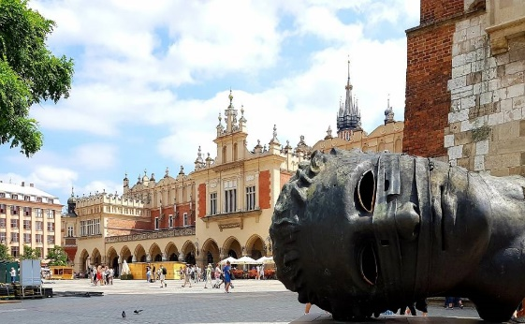
- Выезд группы из Калининграда , прохождение польско –
российской границы. Переезд в Краков.
- Остановка на горячий обед в г. Торунь (Польша), «Pieprz I Wanilia».
- Вечерний приезд в Краков, размещение в «Hotel Junior»
https://www.junior.krakow.pl/- это традиционный 3-звёздочный
отель. Чистые комфортабельные номера с удобствами в номере,
душ, туалет, туалетные принадлежности, радио, спутниковое TV,
бесплатный wi-fi.
- Горячий ужин в отеле, ночлег.
23.03
- Завтрак в отеле.
- Пешеходная экскурсия по Кракову в сопровождении профессионального гида.
Краков, город на юге Польши вблизи границы с Чехией, известен своим хорошо сохранившимся
историческим центром и еврейским кварталом. Старый город, который окружают остатки
средневековых городских стен, парк Планты, расположенный вокруг просторной Главной
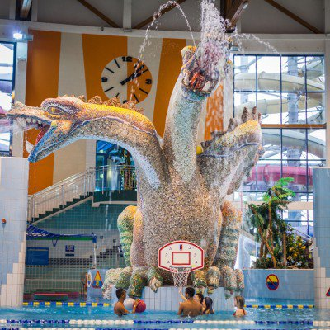
рыночной площади.
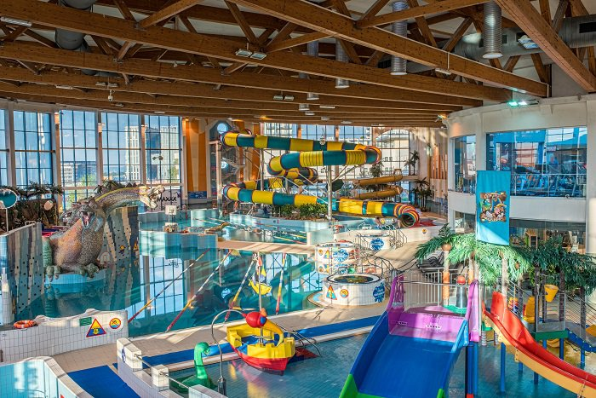

- Посещение аквапарка в Кракове «Park Wodny» (отдых в аквапарке 3 часа) https://www.parkwodny.pl/
Аквапарк в Кракове - один из крупнейших в Восточной Европе. Здесь посетителей ждёт
множество бассейнов, горок, саун, джакузи. Горки впечатляют своими размерами:
самая длинная — 202 метра — не имеет аналогов в Европе. Это три минуты фантастического
спуска, который заканчивается головокружительным падением в воду.
- Горячий обед организованно группой либо свободное время на обед.
- Переезд в город Поронин, размещение в гостинице «Татраньский-релакс & SPA» ***
https://www.tatrzanskirelax.pl/
Элегантный отель, расположенный в живописном месте, рядом с термальными источниками, с богатой отельной инфраструктурой и удобными теплыми номерами. Находится неподалеку от центра города Поронин.
- Горячий ужин в отеле, ночлег.
24.03
- Завтрак. Переезд на экскурсию в Словакию – Демановская пещера свободы http://www.ssj.sk/sk
Одна из самых популярных подземных полостей крупнейшей пещерной системы Словакии, которая расположена под склонами Низких Татр. Множество туристов приходит сюда, чтобы увидеть красивые натечные образования, многоцветные своды и прозрачные бассейны подземной реки Демановки.
Экскурсия по самым интересным районам системы Демановских пещер, уникальные формы сталактитов, подземная река Деменовка, типичные речные моделируемые коридоры и потолочные впадины.
Длина трассы – 1150 м. и высота 86 м., средняя температура 6 ° С - 7 ° С. На маршруте 913 шагов.
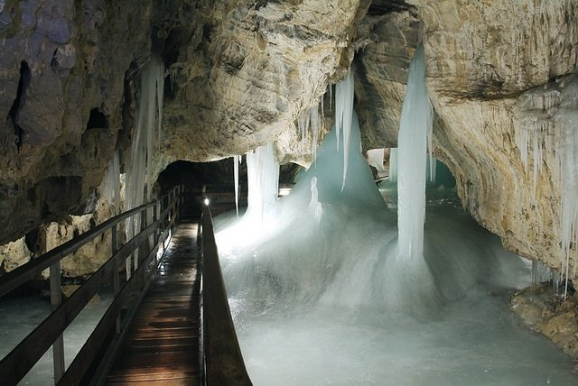
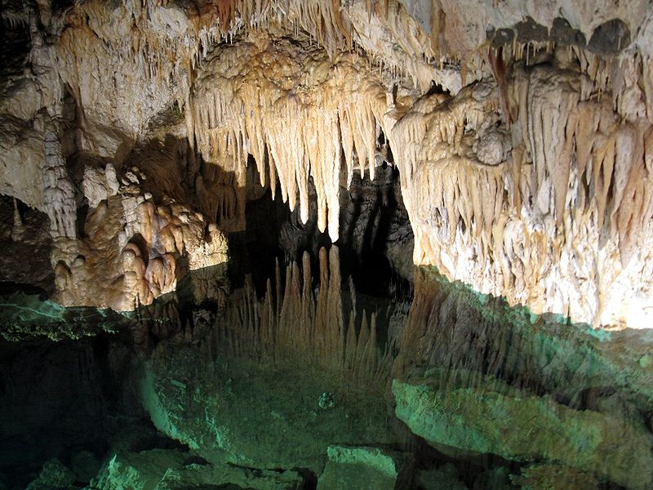
- Переезд в город Липтовски Микулаш, прогулка по городу, горячий обед в кафе.

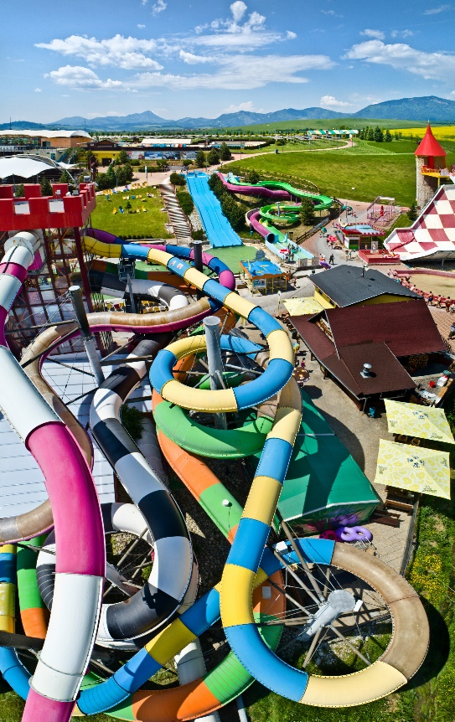
- Переезд в парк водных развлечений «Татраландия» https://www.tatralandia.sk/, который находится на термальных источниках.
В «Татраландии» 14 разных бассейнов, 9 из них работают круглый год.
Детский Бассейн пиратов - это прозрачная вода с температурой 32°С, пальмы и экзотические животные, а также игровой комплекс Джамбо-град с множеством водных развлечений. Для отдыха и расслабления подойдут бассейны с подогретой до 32-36°С чистой водой: Paradise pool, Tropical pool, Ocean. Те, кто любит плескаться в морской воде, оценят бассейны White lagoon и Bubble pool. Нагретая до 34-36 °С вода, состав которой идентичен водам Адриатического моря, оздоравливающе действует на весь организм. В крытой части аквапарка расположено 6 горок. В их числе – 100-метровый скоростной спуск Tornado и семейный спуск Jungle Raft. Если же вы предпочитаете держаться подальше от активных развлечений, к вашим услугам гидромассаж, воздушный гейзер, талассотерапия. Для ценителей красот подводного мира создан специальный Snorkeling pool. Нужно лишь надеть маску с трубкой и нырнуть в воду, чтобы полюбоваться кораллами и рыбками. Под открытым небом расположены бассейны с термальной водой Thermal pool и Niagara pool. В них можно как наслаждаться гидромассажем, так и устроить матч по водному волейболу или баскетболу.
- Возвращение в гостиницу «Татраньский-релакс & SPA»,ужин, ночлег.

25.03
- Завтрак. Переезд в Варшаву, по пути остановка на горячий обед в кафе «Горский»
- Посещение нового аквапарка в Варшаве PARK of POLAND Suntago Water World (отдых в аквапарке 3
часа) https://parkofpoland.com/en/
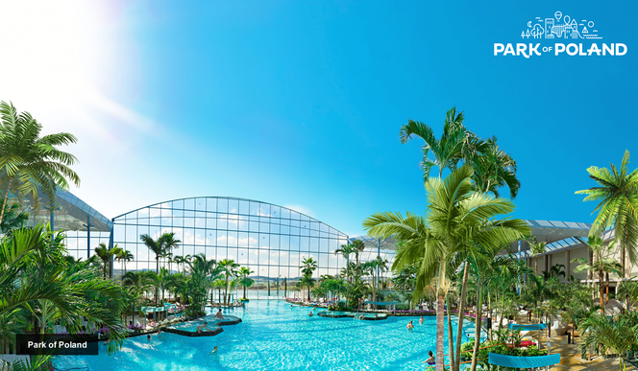
«Suntago Water World» - крупнейший крытый аквапарк в Польше и Европе. Почувствуйте тепло и климат экзотического отдыха в любое время года в тематических зонах:
Зона «Jamango» - 32 горки, в том числе горка длиной до 320 метров, дикая река, Surf-Air, бассейн с волнами, крытая и открытая водная площадка с горячей водой, детский бассейн. Много веселья и смеха гарантировано!
Зона «Relax» - место, где можно расслабиться в окружении 400 пальм, привезённых из Флориды, Малайзии и Коста-Рики, термальный бассейн площадью 840 м ², сад площадью 20 000 м ², массажные кабинеты, минеральные бассейны и джакузи.
Зона «Saunaria» - более десяти различных типов саун и парилок. Почувствуйте тепло,
достигающее 100 °C.
- Переезд в «eMKa Hostel Warszawa» www.emkahostel.pl - расположен в историческом здании в
центре Варшавы (в 50 метрах от самой известной улицы в Варшаве - Новый Свет, с ее
многочисленными магазинами и кафе). Комфортабельные, чистые номера с удобствами в номере,
зона отдыха, бесплатный wi-fi, TV, спутниковые каналы.
- Ужин в Hostel.
- Вечерняя прогулка по Варшаве для детей и их родителей – самостоятельная, для детской группы -
в сопровождении гида.
26.03
- Завтрак в Hostel.
- Отправление в Калининград, по дороге остановка на горячий обед в кафе «Ягилек». Вечернее
прибытие в Калининград.
Цена тура:
- дети до 15 лет – 185 экв. евро/взрослые – 205 экв. евро;
- Все обеды по программе - 30 экв. евро
В стоимость входит:
- Транспортное обслуживание по программе на автобусе туристического класса.
- Проживание по 2-5 человек в номерах со всеми удобствами.
- Питание на выбор: завтрак + ужин/ завтрак + обед + ужин.
- 4 ночлега в отелях.
*Завтраки в виде шведского стола, обеды и ужины – порционно.
- Сопровождение гидом.
- Пешеходная экскурсия по Кракову в сопровождении профессионального гида.
- Экскурсия по Демановской пещере + прогулка по г. Литовски Микулашу в сопровождении гида.

В стоимость не входит:
- Подготовка пакета документов на получение польской визы (самостоятельная подача) – 500 рублей.
- Медицинская страховка.
- Входные билеты;
- Парк водных развлечений в Кракове (3 часа) – дети до 16 лет – 34 экв. PLN., дети старше 16 лет и взрослые – 38 эк. PLN.
- Аквапарк «Татраландия» в Славакии – дети до 18 лет 42 экв. PLN., взрослые 90 экв. PLN.
- Аквапарк «Suntago Water World» в Варшаве – ориентировочно 70 экв. PLN.
- Входной билет в Демановскую пещеру: дети до 15 лет – 4,5 экв. евро, дети старше 15 лет – 8 экв. евро, взрослые – 9 экв. евро.

*Турфирма не несет ответственности за паспортно-визовые службы и вправе менять пункты программы по очереди или заменять на альтернативные, в целом сохраняя программу тура. Фирма не несет ответственности за вынужденные задержки при прохождении границы.
*Открытие нового аквапарка «Park of Poland» в Варшаве запланировано на начал марта, в случае, если открытие перенесут, то группа посетит научный центр экспериментов «Коперник»

